Контактное лицо: Людмила Юрьевна Касьянова  Факультет филологии и журналистики  Тел.: 8(8512)246433;  8(8512)246436 | 414056, г. Астрахань  ул Татищева, 20а  www.asu.edu.ru | АСТРАХАНСКИЙ ГОСУДАРСТВЕННЫЙ УНИВЕРСИТЕТ

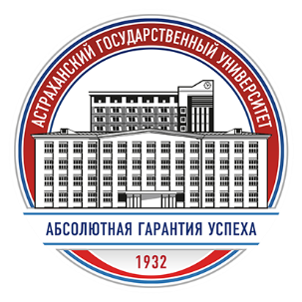

ПРЕСС-РЕЛИЗ

Астраханский государственный университет реализует проект «Просветительские и образовательные аспекты подготовки инофонов в фокусе расширения границ русского языкового и культурного пространства», поддержанный Министерством просвещения Российской Федерации.
22-23 ноября 2021 года в Астраханском государственном университете состоится Конкурс творческих проектов, посвященный 220-летию со дня рождения В.И. Даля.
Начало 22 ноября в 09.00 (по московскому времени), 23 ноября в 14.00
(по московскому времени).
Иностранные обучающиеся представят к защите проекты, которые являются результатом исследования творческого пути В.И. Даля и истории создания им фундаментального труда – «Толкового словаря живого великорусского языка», расскажут о жизни слов, пословиц и поговорок, собранных известным русским писателем, этнографом и лексикографом.
Зарегистрироваться для участия в конкурсе можно по ссылке: https://docs.google.com/forms/d/e/1FAIpQLSe0MZg3L9t8vf09Fkf04amo3HVy6wla5l4C_iiHTp3vww1OHQ/viewform?usp=sf_link

